

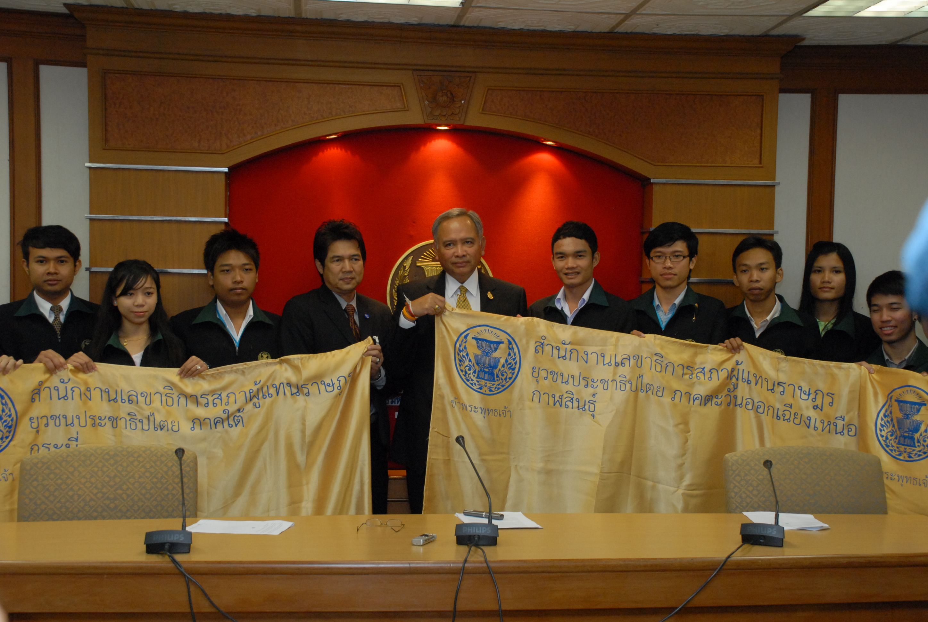

กิจกรรมเฉลิมพระเกียรติฯ ครบรอบ ๑๐ ปี ยุวชนประชาธิปไตย

นายพิทูร พุ่มหิรัญ (ที่ ๕ จากซ้าย) เลขาธิการสภาผู้แทนราษฎร เป็นประธานแถลงข่าวการจัดกิจกรรมเฉลิมพระเกียรติพระบาทสมเด็จพระเจ้าอยู่หัว และกิจกรรมครบรอบ ๑๐ ปี ยุวชนประชาธิปไตย พร้อมมอบผืนผ้าให้แก่ตัวแทนยุวชนประชาธิปไตย เพื่อให้ประชาชนทั้ง ๗๖ จังหวัด ร่วมลงนามถวายพระพร เพื่อจะได้เก็บรวบรวมผ้ามาเย็บรวมกันให้ได้ความยาว ๙๙๙ เมตร และนำขึ้นทูลเกล้าฯ ถวายพระบาทสมเด็จพระเจ้าอยู่หัว โดยมีนายคัมภีร์ ดิษฐากรณ์ (ที่ ๔ จากซ้าย) รองเลขาธิการสภาผู้แทนราษฎร ร่วมแถลง ณ ห้องแถลงข่าว อาคารรัฐสภา ๑ เมื่อวันก่อน

*******************************************

